Організація роботи вчителя на період карантину
З 21.04.2020 Комунального закладу «Харківська санаторна школа №11»
Харківської обласної ради у відповідності до розкладу уроків

№  з/п | ПІБ | Предмет |  | Дата | Тема | Домашнє завдання |  | Он-лайн ресурс, який використовуєте
1-А
2 | Кулик Н.Є. | Фізична культура |  | 21.04.2020 | Правила загартування організму людини.  Рухливі ігри з малим м’ячем: «М’яч сусідові», «Влучно в ціль», гра на увагу «Вгадай по голосу». | Провести комплекс ранкової гімнастики.  Ознайомитися з теоретичним матеріалом. |  | https://www.youtube.com/watch?v=QuqQcy6DsGE&t=90s  https://www.youtube.com/watch?v=K1r3UiWNVQM
3 | Кулик Н.Є. | Фізична культура |  | 24.04.2020 | Імітація кидка малого м’яча.  Метання малого м’яча правою і лівою рукою стоячи на місці. | Провести комплекс ранкової гімнастики. |  | https://www.youtube.com/watch?v=QuqQcy6DsGE&t=90s  Додаток №1
Додатково: перегляд мультфільмів про спорт https://www.youtube.com/watch?v=ihBVNt0sD3g
Додаток №1
Методичні вказівки
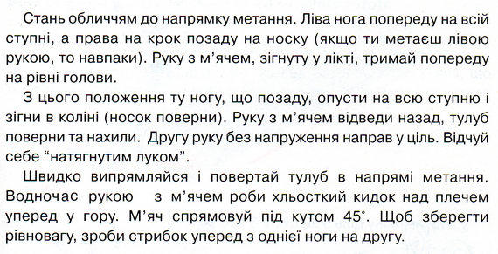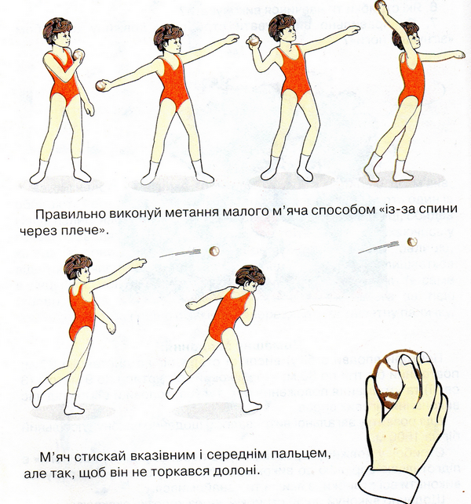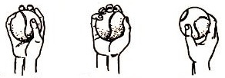
Вірно Не вірно Не вірно
Хват малого м’яча: вказівний та середній пальці розміщеніспозаду м’яча а великий та безіменний підтримують його збоку

1-Б
1 | Кулик Н.Є. | Фізична культура |  | 21.04.2020 | Вправи для формування пози.  Вправи з малим м’ячем. | Ознайомитися з теоретичним матеріалом.  Провести комплекс ранкової гімнастики. |  | Дивись додаток №1  https://www.youtube.com/watch?v=QuqQcy6DsGE&t=90s
2 | Кулик Н.Є. | Фізична культура |  | 22.04.2020 | Вправи для профілактики плоскостопості.  Вправи з малим м’ячем. | Ознайомитися з теоретичним матеріалом.  Вправи з м'ячем |  | Дивись додаток №2  https://www.youtube.com/watch?v=hYVpXKiUAzs&list=  RDCMUCynfLvOK2gE9sN4JCdRzuJg&index=1
3 | Кулик Н.Є. | Фізична культура |  | 23.04.2020 | Правила загартування організму людини.  Рухливі ігри з малим м’ячем: «М’яч сусідові», «Влучно в ціль», гра на увагу «Вгадай по голосу». | Провести комплекс ранкової гімнастики. |  | https://www.youtube.com/watch?v=QuqQcy6DsGE&t=90s
Додатково: перегляд мультфільмів про спорт https://www.youtube.com/watch?v=ihBVNt0sD3g
Додаток №1
Вправи для бездоганної постави
Правильний комплекс вправ для бездоганної постави допоможе уникнути небажаних проблем зі спиною та позбавить сутулості. Але варто пам’ятати, що універсальних вправ немає, адже варто враховувати вік, зріст, вагу та загальний розвиток дитини. А якщо вам здається, що у дитини вже порушена постава — зверніться до лікаря, адже лише спеціаліст може відрізнити патологію від норми та вибрати необхідну саме вашій дитині гімнастику.
Вправи, які рекомендовано, позитивно впливають на загальний стан здоров’я та зміцнюють м’язи спини.
Одна з найпростіших вправ для ідеальної постави — стояти рівно. Нехай дитина стане рівно біля стінки так, щоб потилиця, лопатки, сідниці та п’ятки торкалися стінки, постоїть так п’ять секунд, зробить крок уперед, не міняючи положення тіла. Повторити п’ять разів.
Позитивний вплив на спину має вис на перекладині. Ця вправа корисна як хлопчикам, так і дівчаткам. У стоячому та сидячому положенні хребет знаходиться під тиском, і щоб його знизити, варто висіти на перекладині. Хлопчикам також корисно висіти на одній руці та підтягуватися.
Наступна вправа, яка відмінно формує правильну поставу — «кішка». Дитина має стати на коліна та долоньки, опустити голову вниз та вигнути дугою спину, а потім підняти голову та прогнути спину, наче кішечка. Повторити п’ять разів.
Ще одна вправа, яка більше походить на гру — ходьба на руках. Нехай дитина ляже на підлогу животиком униз, а ви візьміть його за ніжки. Для укріплення м’язів достатньо погуляти так 2–3 хвилинки.
Проста вправа для дівчаток, які прагнуть мати королевську поставу — прогулянки з книжкою. Юній принцесі треба ходити навшпиньках з книгою на голові. Можна навіть влаштовувати домашні змагання. Цю вправу також виконують і хлопчики. Повторити п’ять разів.
Для іншої вправи треба лягти на живіт та витягнути руки вперед. Одночасно піднімати руки та ноги, прогинаючи поперек. Повторити п’ять разів.
Щоб виконати наступну вправу треба повернутися з животику на спину та по черзі піднімати ноги, затримуючи їх у повітрі на 5 секунд. Повторити п’ять разів.
Додаток №2
Вправи для профілактики плоскостопості

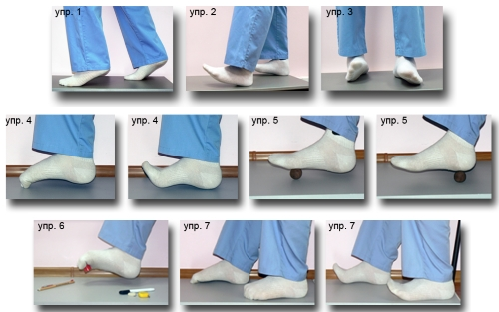
До комплексу входять наступні вправи для профілактики плоскостопості:
- ходьба на носочках;
- ходьба на п'ятах;
- поперечна ходьба по дерев'яному брусу;
- захоплення дрібних предметів ступнями і їх перекладання;
- ходьба на зовнішній і внутрішній стороні стопи, при цьому пальці загнуті всередину.
- малювання кіл. Одну ногу потрібно закинути на іншу і натягнутим носком малювати кола. Те ж саме повторити на іншу ногу;
- катання по підлозі спеціальних гумових валиків або м'ячиків з шипами – це приємні і ефективні вправи від плоскостопості для дорослих.
Цей комплекс виконується протягом 5-10 хвилин.
2-А
1 | Кулик Н.Є. | Фізична культура |  | 23.04.2020 | Основні правила гри у футбол  Удари внутрішньою стороною стопи по м’ячу, який котиться.  Зупинка м’яча підошвою та внутрішньою стороною стопи. | Виконати сучасну дитячу руханку – танець "Hare Dance"  Ознайомитися з навчальним матеріалом. |  | https://www.youtube.com/watch?v=3sg5oJQmlBY  зробити 2-3 рази руханку  https://www.youtube.com/watch?v=kuqWVdgSdp8
2 | Кулик Н.Є. | Фізична культура |  | 24.04.2020 | Вправи з великим м’ячем.  Удари внутрішньою стороною стопи по нерухомому м’ячу і м’ячу, що котиться.  Зупинка м’яча підошвою та внутрішньою стороною стопи. | Виконати сучасну дитячу руханку – танець "Hare Dance"  Ознайомитися з навчальним матеріалом. |  | https://www.youtube.com/watch?v=3sg5oJQmlBY  зробити 2-3 рази руханку  https://www.youtube.com/watch?v=kuqWVdgSdp8
Додатково: перегляд мультфільмів про спорт https://www.youtube.com/watch?v=UnZ14AHLVeg
2-Б
1 | Кулик Н.Є. | Фізична культура |  | 21.04.2020 | Ловіння і передача м’яча двома руками від грудей з місця з кроком, зі зміною місць. Ведення м’яча. | Виконати сучасну дитячу руханку – танець "Hare Dance" |  | https://www.youtube.com/watch?v=3sg5oJQmlBY  зробити 2-3 рази руханку
2 | Кулик Н.Є. | Фізична культура |  | 22.04.2020 | Повільний біг до 300 м.  Вправи на координацію, гнучкість, силу. | Виконати сучасну дитячу руханку – танець "Hare Dance |  | https://www.youtube.com/watch?v=3sg5oJQmlBY  зробити 2-3 рази руханку
3 | Кулик Н.Є. | Фізична культура |  | 23.04.2020 | Бесіда: «Фізичні вправи — обов’язкова частина побуту стародавніх людей».  Ведення м’яча внутрішньою та зовнішньою частиною підйому.  Зупинка м’яча підошвою. | Виконати сучасну дитячу руханку – танець "Hare Dance"  Перегляд відеоматеріалу. |  | https://www.youtube.com/watch?v=3sg5oJQmlBY  зробити 2-3 рази руханку  https://www.youtube.com/watch?v=EuMp8uUe-Qk
Додатково: перегляд мультфільмів про спорт https://www.youtube.com/watch?v=UnZ14AHLVeg
3 клас
1 | Кулик Н.Є. | Фізична культура |  | 21.04.2020 | Метання малого м’яча стоячи боком до напряму метання.  Метання малого м’яча у горизонтальну ціль. | Провести комплекс ранкової гімнастики.  Перегляд відео матеріалу |  | https://www.youtube.com/watch?v=4Oxoa4mKlUA  https://www.youtube.com/watch?v=vSa6gBw4x2I
2 | Кулик Н.Є. | Фізична культура |  | 22.04.2020 | Видатні легкоатлети України.  Стрибок у довжину з місця, з короткого розбігу. Метання малого м’яча у вертикальну ціль на висоті 2 м. | Провести комплекс ранкової гімнастики.  Перегляд відео матеріалу |  | https://www.youtube.com/watch?v=4Oxoa4mKlUA  https://www.youtube.com/watch?v=vSa6gBw4x2I
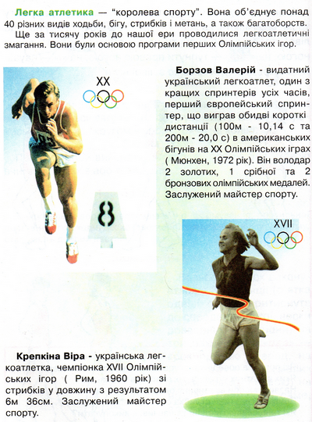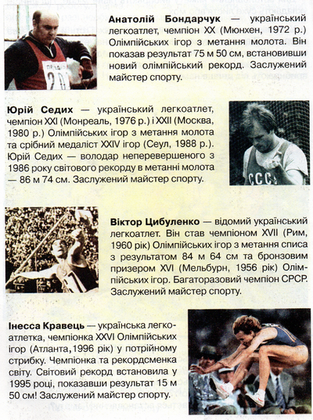

4-А
1 | Кулик Н.Є  Шеломкова Н.Ю. | Фізична культура |  | 23.04.  2020 | Гігієна тіла і правила проведення процедур загартування.  Жонглювання м’ячем. | Провести комплекс ранкової гімнастики.  Теоретичний матеріал:  жонглювання м’ячем. |  | https://www.youtube.com/watch?v=iVaMGTVWXDY  https://www.youtube.com/watch?v=vzCtZ9KBQCY
2 | Кулик Н.Є.  Шеломкова Н.Ю. | Фізична культура |  | 24.04.  2020 | Значення рухливих ігор на емоційний стан учнів. Рухливі ігри та естафета з використанням футбольного м’яча. | Провести комплекс ранкової гімнастики. |  | https://www.youtube.com/watch?v=iVaMGTVWXDY
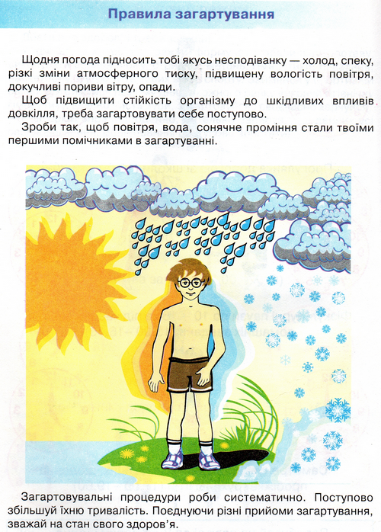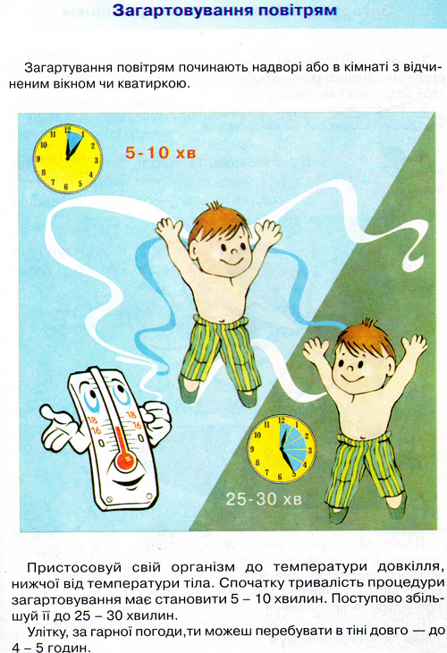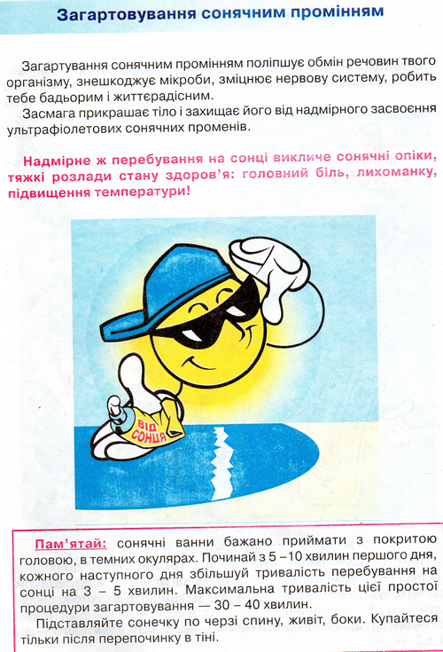
4-Б
1 | Кулик Н.Є.  Шеломкова Н.Ю. | Фізична культура |  | 23.04.2020 | Гігієна тіла і правила проведення процедур загартування.  Жонглювання м’ячем. | Провести комплекс ранкової гімнастики.  Теоретичний матеріал:  жонглювання м’ячем. |  | https://www.youtube.com/watch?v=iVaMGTVWXDY  https://www.youtube.com/watch?v=vzCtZ9KBQCY
2 | Кулик Н.Є.  Шеломкова Н.Ю. | Фізична культура |  | 24.04.2020 | Значення рухливих ігор на емоційний стан учнів. Рухливі ігри та естафета з використанням футбольного м’яча. | Провести комплекс ранкової гімнастики. |  | https://www.youtube.com/watch?v=iVaMGTVWXDY
5 клас (II група - дівчата)
1 | Кулик Н.Є. |  | Фізична культура | 21.04.2020 | Прийом м’яча знизу із накидання партнера.  Передача м’яча обома руками зверху в колонах. |  | Перегляд навчального матеріалу:  Провести комплекс ранкової гімнастики. |  | https://www.youtube.com/watch?v=dWtsWeWNrHU  https://www.youtube.com/watch?v=fKLLEMYk4NU&feature=youtu.be  https://www.youtube.com/watch?v=BUY8FM0o52c
6 клас (II група - дівчата)
1 | Кулик Н.Є. |  | Фізична культура | 22.04.2020 | Шкідливі звички та їх вплив на здоров’я людини.  Передача м’яча обома руками зверху від стіни.  Прийом м’яча обома руками знизу від стіни. |  | Провести комплекс ранкової гімнастики.  Теоретичний матеріал  Перегляд навчального матеріалу |  | https://www.youtube.com/watch?v=Agcc8O4vfPE  https://naurok.com.ua/prezentaciya-na-temu-shkidlivi-zvichki-7291.html  https://www.youtube.com/watch?v=fKLLEMYk4NU&feature=youtu.be
2 | Кулик Н.Є. |  | Фізична культура | 24.04.2020 | Передача м’яча обома руками зверху від стіни.  Нижня пряма та бокова подачі. |  | Провести комплекс ранкової гімнастики.  Перегляд навчального матеріалу |  | https://www.youtube.com/watch?v=Agcc8O4vfPE  https://www.youtube.com/watch?v=fKLLEMYk4NU&feature=youtu.be
8-А
1 | Кулик Н.Є. |  | Фізична культура | 21.04.2020 | Взаємодія гравців під час прийому та передачі м’яча.  Прийом м’яча від сітки. |  | Провести комплекс ранкової гімнастики.  Перегляд навчального матеріалу |  | https://www.youtube.com/watch?v=4M_1Lbk1-Eg  https://www.youtube.com/watch?v=fKLLEMYk4NU&feature=youtu.be  https://www.youtube.com/watch?v=PQh3gVGPXnQ
2 | Кулик Н.Є. |  | Фізична культура | 22.04.2020 | Чергування прийому та передачі м’яча .  Прийом м’яча з прямої верхньої подачі. |  | Провести комплекс ранкової гімнастики.  Перегляд навчального матеріалу |  | https://www.youtube.com/watch?v=Fxxaf-ZjRW0  https://www.youtube.com/watch?v=fKLLEMYk4NU&feature=youtu.be  https://www.youtube.com/watch?v=PQh3gVGPXnQ
9 клас (II група - дівчата)
1 | Кулик Н.Є. |  | Фізична культура | 22.04.2020 | Чергування прийому та передачі м’яча .  Прямий нападаючий удар на пониженій сітці, м’яч підкидує партнер біля сітки. |  | Провести комплекс ранкової гімнастики. |  | https://www.youtube.com/watch?v=vtzy2ZPwt6Y
2 | Кулик Н.Є. |  | Фізична культура | 23.04.2020 | Чергування прийому та передачі м’яча .  Прямий нападаючий удар на пониженій сітці, м’яч підкидує партнер біля сітки. Блокування. |  | Провести комплекс ранкової гімнастики.  Перегляд матеріалу |  | https://www.youtube.com/watch?v=vtzy2ZPwt6Y https://www.youtube.com/watch?v=fKLLEMYk4NU&feature=youtu.be  https://www.youtube.com/watch?v=PQh3gVGPXnQ  https://www.youtube.com/watch?v=eZcMhRQ8BlQ
3 | Кулик Н.Є. |  | Фізична культура | 24.04.2020 | Чергування прийому та передачі м’яча .  Прийом м’яча з верхньої та нижньої подачі.  Блокування. |  | Провести комплекс ранкової гімнастики.  Перегляд матеріалу |  | https://www.youtube.com/watch?v=vtzy2ZPwt6Y  https://www.youtube.com/watch?v=VshB8Vjpc5Y  https://www.youtube.com/watch?v=PQh3gVGPXnQ  https://www.youtube.com/watch?v=eZcMhRQ8BlQ
https://naurok.com.ua/ukra-na-na-olimpiyskih-igrah-ch-1-atlanta-1996-168443.html Україна на Олімпійських іграх. Ч.1 Атланта 1996

